Лабораторная работа 3. Представления и процедуры.
- Создано VIEW для запроса
Доходность автомобиля
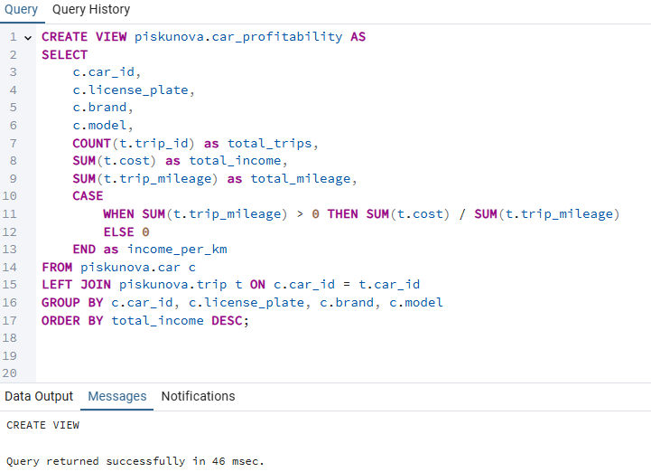
Проверка работы представления
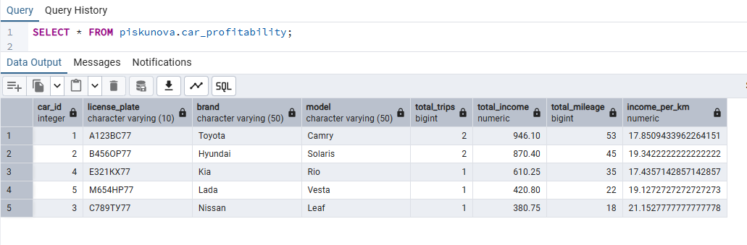
- Создана функция get_car_statistics
Создана функиция для анализа производительности автопарка
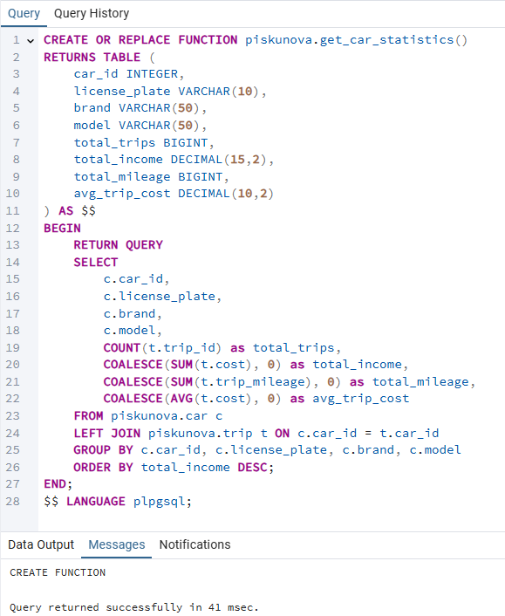
Проверка работы функции
